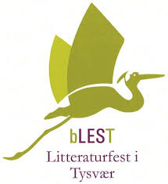
TEMAKVELD
på Stemnestaden
29. oktober kl. 19.00
Gi mine øyne lys - om tro og depresjon
v/Vidar Mæland Bakke
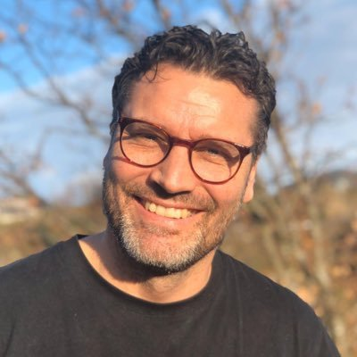 | Som femtenåring ble Vidar rammet av en alvorlig depresjon og var nær ved å ta sitt eget liv. Også senere i livet har han hatt erfaringer med depresjon. Vidar er opptatt av hvordan vi kan snakke åpent og ærlig om tro og psykisk helse, om hvordan troen både er en ressurs og noen ganger en del av smerten. Vi ønsker med denne kvelden å bidra til håp for dem som akkurat nå sliter og for dem som står rundt. I 2019 ga han ut boka «Gi mine øyne lys» om dette tema.
Sang v/Ingrid Hustoft Landro
Inngang kr 150,-
Det er ønskelig at billetter blir kjøpt på forhånd!
Enten på www.tysvertunet.kulturhus.no
eller i biblioteket, Tysværtunet.
VELKOMMEN
til ein kveld med senka skuldre og påfyll
Arr: Fermate Haugaland, Normisjon , Førresfjorden menighet og Blest

